结构专业图纸与设计说明

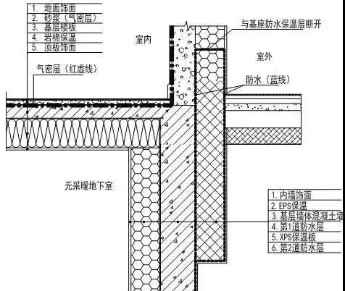

一层室内地面保温构造做法

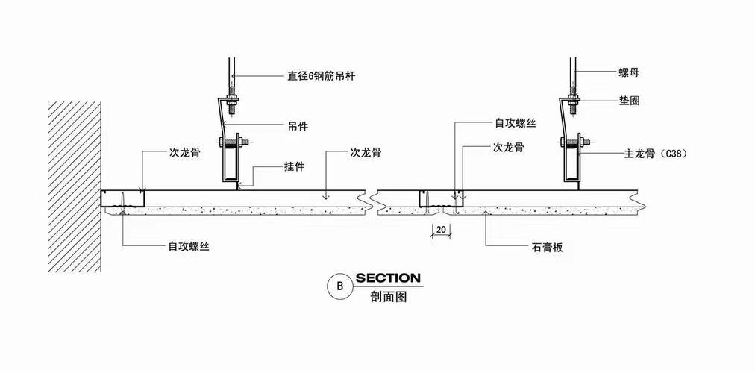

室内天花无设备构造做法

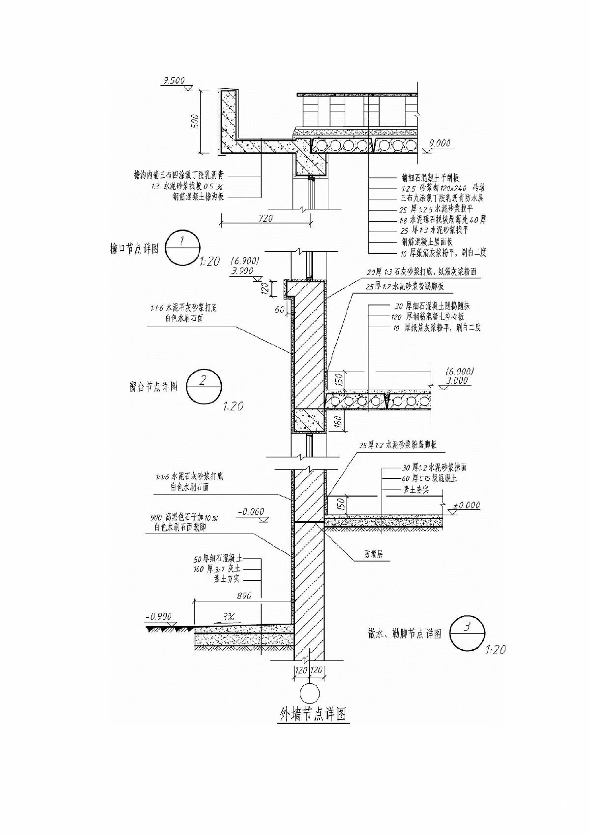

外墙构造做法

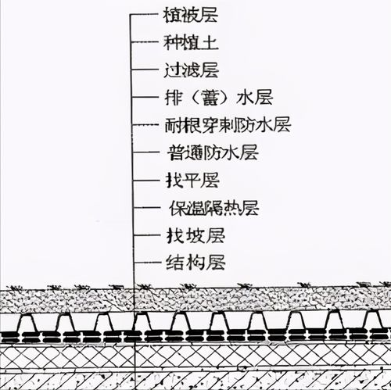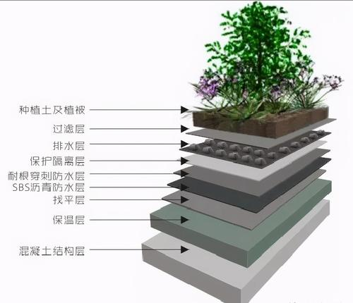

绿色屋顶构造做法

****“绿色屋顶”重要作用：****

1、增加城市绿化面积，提高绿化率；

2、促进城市高空空气净化、隔音降噪，并开辟出高空生物栖息地；

2、能够收集雨水径流，用于浇灌或建筑中水回用；

3、“绿色屋顶”的多层结构可以保护建筑表层，减缓屋顶老化；

4、吸收建筑热量，缓解城市热岛效应；

5、减轻建筑能耗，屋顶功能综合利用，营造宜人的休闲景观环境；

6、人工与自然结合，运用生态措施，减轻城市内涝风险；

7、城市发展理念和建设方式的生态转型；

8、修复生存环境，实现未来宜居美好愿景。

耐根穿刺防水层的施工工艺：

①. 防穿刺防水卷材热熔法施工工艺流程，②. 清理基层：将基卖劲浮浆、杂物彻底清扫干净。③. 涂刷基层处理剂：基层处理剂一般采用沥青基防水涂料，将基层处理剂在屋面基层满刷一遍。要求涂刷均匀，不能见白露底。④. 铺贴卷材附加层：基层处理剂干燥后（约4h），在细部构造部位（如平面与立面的转角处、女儿墙泛水、伸出屋面管道根、水落口、天沟、檐口等部位）铺贴一层附加层卷材，其宽度应不小于300mm，要求贴实，粘牢、无褶皱。⑤. 热熔铺贴大面积的耐根穿刺防水卷材：先在基层弹好基准线，将卷材定位后，重新卷材。点燃喷灯，烘烤卷材底面与基层交界处，使卷材底边的改性沥青熔化。烘烤卷材要沿卷材宽度往返加热，边加热、边沿卷材长边向前滚铺，并排除空气，使卷材与基层粘贴牢固。（热熔施工时，火焰加热要均匀，施工时要注意调节火焰大小及移动速度。喷枪与卷材面的距离控制在0.3~0.5mm.卷材接缝处必须溢出熔化的改性沥青胶，溢出的改性沥青胶宽度以2mm左右并均匀顺直不间断为宜）。防穿刺防水卷材在屋面与立面转角处、女儿墙泛水及穿墙管等部位要向上铺贴至种植土层150mm处才可以进行末端收头处理。⑥. 热熔封边：将卷材搭接缝处用喷灯烘烤，火焰的方向应与操作人员前进的方向相反。应先封长边，后封短边，最后用改性沥青密封胶将卷材收头处密封严实。⑦ 蓄水试验：屋面防水层完工后，应做蓄水或淋水试验。有女儿墙的平屋面做蓄水试验，蓄水24h无渗漏为合格。⑧ 保护层试：铺设一层聚乙烯腊或油毡保护层⑨ 铺设排（蓄）水层：排（蓄）水层采用专用排（蓄）水板或卵厂、陶粒等。⑩ 铺设过滤层：铺设一层200~250m/kg2的聚酯纤维无纺布过滤层，搭接缝用线绳连接，四周上翻100mm，端部及收头50mm范围内用胶黏剂与基层粘牢。(11）铺设种植土：根据设计要求铺设不同厚度的种植土。